Bài 1:
Yêu cầu ban đầu (mơ hồ) | Yêu cầu viết lại (rõ ràng, có thể đo lường & kiểm thử) | Giải thích lý do
1. Hệ thống cần thân thiện với người dùng. | Hệ thống phải cho phép người dùng mới hoàn thành thao tác cơ bản (đăng ký, đăng nhập, tìm kiếm, mua hàng) trong vòng dưới 5 phút mà không cần hướng dẫn. | “Thân thiện” là khái niệm cảm tính. Cách viết lại đưa ra tiêu chí cụ thể và có thể đo lường bằng thử nghiệm người dùng (usability test).
2. Trang web phải chạy nhanh. | Thời gian tải trang chủ và các trang con phải dưới 3 giây với kết nối mạng 20 Mbps trong điều kiện tải trung bình. | “Nhanh” được cụ thể hóa bằng thời gian phản hồi có thể đo đếm được, giúp dễ dàng kiểm thử bằng công cụ như GTmetrix, Lighthouse.
3. Tìm kiếm cần phải tiện lợi. | Hệ thống phải hỗ trợ tìm kiếm theo từ khóa, lọc theo danh mục, và gợi ý kết quả trong vòng 1 giây sau khi người dùng nhập từ khóa. | Thêm tiêu chí rõ ràng về chức năng (lọc, gợi ý) và hiệu năng (1 giây) giúp tester có thể tạo test case cụ thể.
4. Ứng dụng phải bảo mật tốt. | Mọi thông tin đăng nhập phải được mã hóa bằng thuật toán SHA-256 hoặc mạnh hơn, và hệ thống phải tự động đăng xuất người dùng sau 15 phút không hoạt động. | “Bảo mật tốt” được cụ thể hóa thành biện pháp kỹ thuật và chính sách bảo mật cụ thể → dễ kiểm thử qua audit và test bảo mật.
5. Giao diện nên đẹp và dễ nhìn. | Giao diện phải tuân theo bảng màu thương hiệu, sử dụng font chữ chuẩn (VD: Roboto), và tỷ lệ tương phản màu ≥ 4.5:1 theo chuẩn WCAG 2.1. | “Đẹp” được lượng hóa bằng chuẩn thiết kế UI/UX quốc tế, cho phép kiểm thử bằng checklist hoặc công cụ accessibility.
6. Hệ thống cần có tính linh hoạt cao. | Hệ thống phải cho phép thêm, sửa, xóa module mới mà không cần chỉnh sửa mã nguồn cũ nhờ kiến trúc module hóa hoặc plugin. | “Linh hoạt” được định nghĩa bằng khả năng mở rộng hệ thống, có thể kiểm thử qua việc thêm module giả lập.
7. Người dùng cảm thấy hài lòng khi sử dụng. | Sau khi sử dụng hệ thống, 85% người dùng trong khảo sát đánh giá mức độ hài lòng ≥ 4/5 theo thang đo Likert. | Đưa ra mức độ đo lường (85%) và phương pháp đánh giá (survey) → có thể kiểm thử bằng khảo sát người dùng.
8. Ứng dụng cần hoạt động ổn định. | Hệ thống phải có thời gian uptime ≥ 99.5% và không bị crash quá 1 lần/tháng trong điều kiện sử dụng bình thường. | “Ổn định” được cụ thể hóa bằng tỷ lệ uptime và tần suất lỗi, dễ đo lường bằng công cụ giám sát hệ thống.

Bài 2:
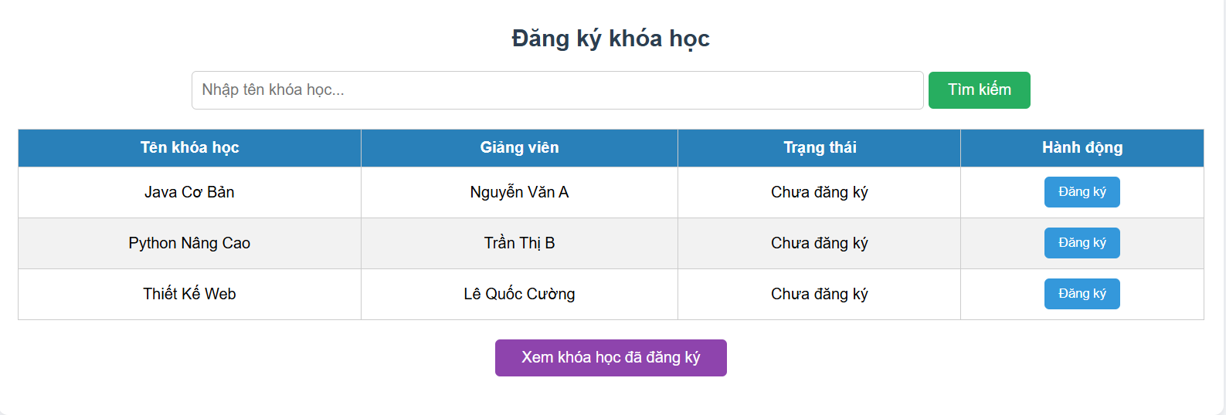
Mô tả chức năng từng vùng:
Vùng giao diện | Chức năng
Thanh tiêu đề / menu | Điều hướng đến các trang khác (Trang chủ, Khóa học, Logout).
Thanh tìm kiếm khóa học | Cho phép học viên tìm khóa học bằng tên.
Danh sách khóa học | Hiển thị tất cả các khóa học học viên có thể đăng ký.
Nút “Đăng ký” | Gửi yêu cầu thêm học viên vào khóa học tương ứng.
Nút “Xem khóa học đã đăng ký” | Dẫn đến danh sách các khóa học mà học viên đã đăng ký.

(b) Thiết kế cơ sở dữ liệu (Database Schema)
Tên bảng | Tên cột (Thuộc tính) | Kiểu dữ liệu | Mô tả |  | Ghi chú (PK/FK)
Student | StudentID | INT | Mã định danh duy nhất của học viên |  | PK
 | FullName | VARCHAR(100) | Họ và tên học viên
 | Email | VARCHAR(100) | Email đăng nhập
 | Password | VARCHAR(255) | Mật khẩu đã mã hóa
Course | CourseID | INT | Mã định danh của khóa học |  | PK
 | CourseName | VARCHAR(100) | Tên khóa học
 | Instructor | VARCHAR(100) | Tên giảng viên phụ trách
 | Description | TEXT | Mô tả chi tiết về khóa học
Enrollment | EnrollmentID | INT | Mã định danh của lượt đăng ký |  | PK
 | StudentID | INT | Học viên thực hiện đăng ký |  | FK → Student.StudentID
 | CourseID | INT | Khóa học mà học viên đăng ký |  | FK → Course.CourseID
 | EnrollDate | DATE | Ngày học viên đăng ký khóa học
 | Status | VARCHAR(50) | Trạng thái: “Đang học”, “Hoàn thành”, “Đã rút”

Bài 3:
Mô tả yêu cầu | Thuộc phần nào trong SRS | Giải thích
Hệ thống hỗ trợ 5.000 user online | Performance Requirements | Liên quan đến hiệu năng — hệ thống phải đáp ứng được số lượng người dùng đồng thời.
Người dùng được phép xem bài giảng sau khi đăng nhập | Functional Requirements | Đây là chức năng cụ thể của hệ thống (cho phép người dùng xem bài sau khi đăng nhập).
Chức năng này được thực hiện mỗi khi nhấn nút “Xem” | Design Constraints hoặc Operating Environment (tùy ngữ cảnh) | Nếu mô tả cách hoạt động kỹ thuật (theo thao tác UI), thì là Design Constraint – mô tả cách giao diện và logic xử lý gắn liền với thiết kế.

Bài 4:
Mục | Nội dung mô tả
Tên Use Case | Đăng ký tài khoản
Actor | Người dùng (User / Học viên mới)
Mục tiêu | Cho phép người dùng tạo tài khoản mới để truy cập hệ thống (E-learning, website, hoặc ứng dụng).
Điều kiện trước (Precondition) | - Người dùng chưa có tài khoản trong hệ thống.- Có kết nối Internet và truy cập được trang đăng ký.
Luồng chính (Main Flow) | 1. Người dùng truy cập trang “Đăng ký”.  2. Hệ thống hiển thị form yêu cầu nhập thông tin: Họ tên, Email, Mật khẩu, Xác nhận mật khẩu.  3. Người dùng nhập đầy đủ thông tin.  4. Người dùng nhấn nút “Đăng ký”.  5. Hệ thống kiểm tra dữ liệu hợp lệ (email chưa tồn tại, mật khẩu đủ mạnh).  6. Hệ thống lưu thông tin vào cơ sở dữ liệu.  7. Hệ thống hiển thị thông báo “Đăng ký thành công” và chuyển hướng sang trang đăng nhập.
Ngoại lệ (Exception Flow) | - Email đã tồn tại → Hệ thống hiển thị thông báo “Email này đã được đăng ký”.  - Mật khẩu không trùng khớp → Hiển thị “Mật khẩu xác nhận không đúng”.  - Dữ liệu bị thiếu → Hiển thị thông báo yêu cầu nhập đủ thông tin.
Điều kiện sau (Postcondition) | - Tài khoản mới được tạo và lưu trong cơ sở dữ liệu.- Người dùng có thể đăng nhập bằng tài khoản vừa đăng ký.
(Tùy chọn) Ghi chú khác | - Có thể yêu cầu xác thực email để kích hoạt tài khoản.- Mật khẩu được mã hóa trước khi lưu vào hệ thống.

Bài 5:
Test ID | Mô tả Test | Input |  | Kỳ vọng | Kết quả (Pass/Fail)
TC-001 | Thay đổi mật khẩu thành công (Happy path) | 1. Đăng nhập vào hệ thống.  2. Truy cập trang “Thay đổi mật khẩu”.  3. Nhập mật khẩu cũ hợp lệ.  4. Nhập mật khẩu mới hợp lệ (≥8 ký tự, gồm chữ và số).  5. Xác nhận mật khẩu mới trùng khớp.  6. Nhấn “Xác nhận”. |  | Hệ thống hiển thị thông báo “Thay đổi mật khẩu thành công”. Người dùng có thể đăng nhập lại bằng mật khẩu mới. | (Điền sau khi test)
TC-002 | Nhập sai mật khẩu cũ (Invalid case) | 1. Đăng nhập vào hệ thống.  2. Truy cập trang “Thay đổi mật khẩu”.  3. Nhập mật khẩu cũ không đúng.  4. Nhập mật khẩu mới hợp lệ.  5. Xác nhận mật khẩu mới trùng khớp.  6. Nhấn “Xác nhận”. |  | Hệ thống hiển thị thông báo lỗi “Mật khẩu cũ không đúng”. Không thay đổi mật khẩu. | (Điền sau khi test)
TC-003 | Mật khẩu xác nhận không khớp hoặc để trống | 1. Đăng nhập vào hệ thống.  2. Truy cập trang “Thay đổi mật khẩu”.  3. Nhập mật khẩu cũ hợp lệ.  4. Nhập mật khẩu mới hợp lệ.  5. Xác nhận mật khẩu mới không trùng / để trống.6. Nhấn “Xác nhận”. |  | Hệ thống hiển thị thông báo “Xác nhận mật khẩu không khớp / không được để trống”. Không thay đổi mật khẩu. | (Điền sau khi test)

Bài 6:
Tiêu chí | Nội dung trả lời
1. Điểm chưa rõ trong yêu cầu | - “Trải nghiệm tốt” là một khái niệm mơ hồ, không có tiêu chí cụ thể.  - Không nêu rõ “trải nghiệm” liên quan đến yếu tố nào: tốc độ, độ chính xác, giao diện, hay khả năng sử dụng.  - Không có ngưỡng định lượng hoặc điều kiện đánh giá.
2. Vì sao chưa đạt chuẩn SRS | - Yêu cầu chưa rõ ràng (Unambiguous) và có thể kiểm chứng (Verifiable).  - Không có thông tin cụ thể để nhà phát triển hoặc người kiểm thử dựa vào khi thực hiện.  - Vi phạm nguyên tắc có thể đo lường (Measurable) và kiểm tra được (Testable) trong chuẩn IEEE SRS.
3. Cách viết lại rõ ràng hơn (đo lường được) | Ví dụ viết lại: “Khi người dùng nhập từ khóa tìm kiếm, kết quả hiển thị trong vòng ≤ 2 giây với độ chính xác ≥ 90% so với truy vấn.”Hoặc:  “Trang tìm kiếm phải hiển thị kết quả đúng và có thể truy cập được trên cả thiết bị di động và máy tính trong ≤ 3 giây.”
4. Có thể kiểm thử như thế nào | - Đo thời gian phản hồi khi tìm kiếm từ khóa.  - Đánh giá tỷ lệ chính xác của kết quả so với từ khóa người dùng nhập.  - Kiểm tra tính thân thiện giao diện qua khảo sát mức độ hài lòng (ví dụ ≥ 80% người dùng đánh giá “tốt” trở lên).
Bài 7:
Hệ thống học trực tuyến
STT | Yêu cầu phi chức năng | Loại yêu cầu | Mô tả chi tiết & Tiêu chí đo lường
1 | Thời gian tải trang bài giảng không vượt quá 3 giây. | Hiệu năng (Performance) | Khi người dùng mở bài giảng hoặc video học, hệ thống phải phản hồi trong ≤ 3 giây trong điều kiện mạng ổn định (≥ 10 Mbps).
2 | Hệ thống đảm bảo bảo mật tài khoản sinh viên. | Bảo mật (Security) | - Mật khẩu được mã hóa (SHA-256 hoặc mạnh hơn).  - Tự động đăng xuất sau 15 phút không hoạt động.
3 | Hệ thống khả dụng ít nhất 99% trong thời gian học kỳ. | Tính sẵn sàng (Availability) | Hệ thống không được ngừng hoạt động quá 1% tổng thời gian (≈ 7 giờ/tháng). Có thể kiểm tra bằng log uptime thực tế.

Hệ thống bán hàng thương mại điện tử
STT | Yêu cầu phi chức năng | Loại yêu cầu | Mô tả chi tiết & Tiêu chí đo lường
1 | Trang thanh toán phải xử lý trong vòng 5 giây kể từ khi nhấn “Đặt hàng”. | Hiệu năng (Performance) | Kiểm thử bằng cách đo thời gian phản hồi từ khi nhấn đến khi hiển thị trang xác nhận thanh toán.
2 | Dữ liệu khách hàng phải được mã hóa khi lưu trữ và truyền tải. | Bảo mật (Security) | Áp dụng HTTPS cho mọi kết nối, mã hóa dữ liệu nhạy cảm bằng AES-256.
3 | Hệ thống có khả năng phục vụ ít nhất 1.000 người dùng đồng thời mà không bị gián đoạn. | Khả năng mở rộng (Scalability) | Đo thông qua kiểm thử tải (load test) – không quá 2% yêu cầu bị lỗi khi có 1.000 user truy cập cùng lúc.

Bài 8:
Yêu cầu chức năng (Functional Requirement)
Mã yêu cầu | Tên yêu cầu | Mô tả chi tiết | Tiêu chí kiểm thử (Testable Criteria)
FR-001 | Xem lại kết quả quiz đã làm | Hệ thống cho phép người học xem lại kết quả của từng bài quiz mà họ đã hoàn thành, bao gồm điểm đạt được, câu trả lời đúng/sai, và đáp án đúng. | - Hệ thống hiển thị danh sách các quiz đã hoàn thành.  - Khi chọn 1 quiz, hiển thị: câu hỏi, câu trả lời của người học, đáp án đúng, điểm tổng.  - Chỉ hiển thị kết quả của chính người dùng đã đăng nhập.

2. Bảng Use Case: “Xem lại kết quả quiz”
Mục | Nội dung mô tả
Tên Use Case | Xem lại kết quả quiz
Actor | Học viên (Student)
Mô tả | Học viên đăng nhập vào hệ thống, truy cập danh sách quiz đã làm và chọn một quiz để xem chi tiết kết quả, bao gồm điểm, câu hỏi đúng/sai và đáp án đúng.
Điều kiện tiên quyết (Precondition) | - Học viên đã đăng nhập vào hệ thống.  - Học viên đã hoàn thành ít nhất một bài quiz.
Luồng chính (Main Flow) | 1. Học viên truy cập trang “Kết quả quiz”.  2. Hệ thống hiển thị danh sách quiz mà học viên đã hoàn thành.  3. Học viên chọn một quiz bất kỳ.  4. Hệ thống hiển thị thông tin chi tiết: điểm, câu hỏi, câu trả lời của học viên, đáp án đúng và trạng thái đúng/sai.  5. Học viên có thể thoát hoặc quay lại danh sách quiz.
Ngoại lệ (Exception Flow) | - E1: Nếu học viên chưa làm bài quiz nào → Hệ thống hiển thị thông báo “Bạn chưa có kết quả quiz nào.”  - E2: Lỗi kết nối hoặc dữ liệu không tải được → Hiển thị thông báo “Không thể tải kết quả, vui lòng thử lại sau.”
Điều kiện sau (Postcondition) | - Học viên xem được đầy đủ kết quả quiz của mình.  - Không có dữ liệu người khác bị hiển thị.
(Tùy chọn) Ghi chú khác | Kết quả quiz chỉ hiển thị cho chính tài khoản đã làm bài, không cho phép chỉnh sửa hoặc xóa.

Bài 9:
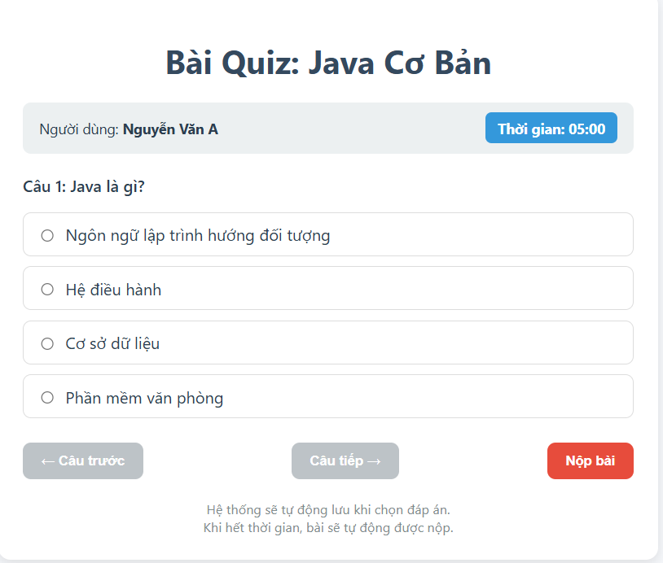

1. Use Case: Làm bài Quiz trực tuyến
Mục | Nội dung
Tên Use Case | Làm bài Quiz trực tuyến
Mô tả | Cho phép người dùng (học viên) tham gia làm bài quiz trong khóa học online. Quiz có thời gian giới hạn, tự động chấm điểm và hiển thị kết quả.
Actor | Học viên (Student)
Tiền điều kiện (Precondition) | - Người dùng đã đăng nhập hệ thống.  - Người dùng đã ghi danh (enroll) vào khóa học có quiz.  - Quiz đang ở trạng thái “mở” (available).
Hậu điều kiện (Postcondition) | - Kết quả bài làm được lưu lại vào cơ sở dữ liệu.  - Học viên có thể xem điểm và đáp án chi tiết (nếu hệ thống cho phép).
Luồng chính (Main Flow) | 1 :Học viên truy cập trang khóa học.  2 :Chọn quiz và nhấn “Bắt đầu làm bài”.  3 :Hệ thống hiển thị danh sách câu hỏi và đồng hồ đếm ngược.  4 :Học viên chọn đáp án cho từng câu hỏi.  5 :Học viên nhấn “Nộp bài” hoặc hệ thống tự động nộp khi hết giờ.  6:Hệ thống chấm điểm tự động và hiển thị kết quả.
Luồng phụ (Alternate Flow) | - AF1: Nếu học viên bị mất kết nối, hệ thống tự động lưu tạm thời tiến độ và khôi phục khi kết nối lại.  - AF2: Nếu học viên thoát giữa chừng, hệ thống lưu tiến độ và cho phép tiếp tục trong thời hạn cho phép.
Ngoại lệ (Exception Flow) | - E1: Hết thời gian → Hệ thống tự động nộp bài.  - E2: Câu hỏi không tải được → Hiển thị thông báo lỗi và cho phép thử lại.  - E3: Mất mạng trong lúc nộp bài → Hệ thống lưu tạm và tự động gửi lại khi có kết nối.

2. Yêu cầu chức năng (Functional Requirements)
Mã | Yêu cầu chức năng | Mô tả chi tiết
FR-01 | Học viên có thể bắt đầu làm quiz | Cho phép người dùng chọn quiz và bắt đầu khi sẵn sàng.
FR-02 | Hệ thống hiển thị câu hỏi và lựa chọn | Mỗi câu có nội dung, số thứ tự và 4 đáp án.
FR-03 | Tự động lưu tiến độ làm bài | Mỗi lần học viên chọn đáp án, hệ thống lưu tạm thời vào server.
FR-04 | Hiển thị thời gian làm bài | Hiển thị đồng hồ đếm ngược (countdown timer). Khi hết giờ, tự động nộp bài.
FR-05 | Cho phép học viên nộp bài | Có nút “Nộp bài” để người dùng kết thúc bài làm thủ công.
FR-06 | Hệ thống chấm điểm tự động | So sánh đáp án người dùng chọn với đáp án đúng và tính tổng điểm.
FR-07 | Hiển thị kết quả bài làm | Hiển thị tổng điểm, số câu đúng/sai và đáp án chi tiết (nếu được bật).
FR-08 | Lưu kết quả vào cơ sở dữ liệu | Lưu thông tin bài làm: mã quiz, mã học viên, thời gian nộp, điểm số.
FR-09 | Cho phép xem lại kết quả | Sau khi hoàn thành, học viên có thể xem lại chi tiết bài làm.

3. Yêu cầu phi chức năng (Non-Functional Requirements)
Loại | Mã | Mô tả chi tiết
Hiệu suất (Performance) | NFR-01 | Thời gian tải trang quiz ≤ 3 giây; đồng hồ đếm ngược chính xác sai số ≤ 1 giây.
Bảo mật (Security) | NFR-02 | Chỉ người dùng đã đăng nhập và được ghi danh mới có quyền truy cập quiz. Dữ liệu kết quả được mã hóa trên cơ sở dữ liệu.
Khả năng sử dụng (Usability) | NFR-03 | Giao diện phải dễ sử dụng trên cả desktop và mobile; hiển thị cảnh báo “Còn 1 phút” trước khi hết giờ.
Khả năng mở rộng (Scalability) | NFR-04 | Hệ thống hỗ trợ tối thiểu 1.000 người dùng làm quiz đồng thời mà không bị gián đoạn.
Bài 10:
MỤC TIÊU HỆ THỐNG
Mục tiêu:
Chức năng “Quản lý khóa học” cho phép giảng viên tạo mới, chỉnh sửa, xóa và xem danh sách các khóa học mà họ phụ trách.
Người dùng chính: Giảng viên trong hệ thống E-Learning.
Lợi ích mang lại:
- Giúp giảng viên chủ động trong việc tạo và cập nhật nội dung khóa học.
- Giảm khối lượng công việc quản trị viên.
- Hỗ trợ quản lý dữ liệu tập trung, dễ dàng theo dõi tiến độ giảng dạy.

USE CASE CHÍNH
Thành phần | Nội dung
Tên Use Case | Quản lý khóa học
Mô tả | Giảng viên có thể xem danh sách các khóa học, tạo mới khóa học, chỉnh sửa hoặc xóa các khóa học thuộc quyền quản lý của mình.
Actor | Giảng viên
Tiền điều kiện | Giảng viên đã đăng nhập thành công vào hệ thống.
Hậu điều kiện | Dữ liệu khóa học được cập nhật chính xác vào cơ sở dữ liệu.
Luồng chính (Main Flow) | 1. Giảng viên truy cập trang “Quản lý khóa học”.  2. Hệ thống hiển thị danh sách khóa học hiện có.  3. Giảng viên nhấn “Thêm khóa học mới”.  4. Nhập thông tin: Tên khóa học, mô tả, ngày bắt đầu, ngày kết thúc, trạng thái.  5. Nhấn “Lưu”.  6. Hệ thống xác nhận và lưu thông tin vào cơ sở dữ liệu.  7. Hệ thống hiển thị thông báo “Tạo khóa học thành công”.
Luồng phụ (Alternative Flow) | - Nếu giảng viên chọn “Chỉnh sửa” khóa học, hệ thống hiển thị form thông tin hiện tại để cập nhật.  - Nếu chọn “Xóa”, hệ thống yêu cầu xác nhận trước khi xóa vĩnh viễn.
Ngoại lệ (Exception Flow) | - Nếu nhập thiếu thông tin bắt buộc → hệ thống hiển thị thông báo lỗi.  - Nếu kết nối CSDL bị lỗi → hiển thị thông báo “Không thể lưu dữ liệu, vui lòng thử lại sau.”

UI MÔ TẢ
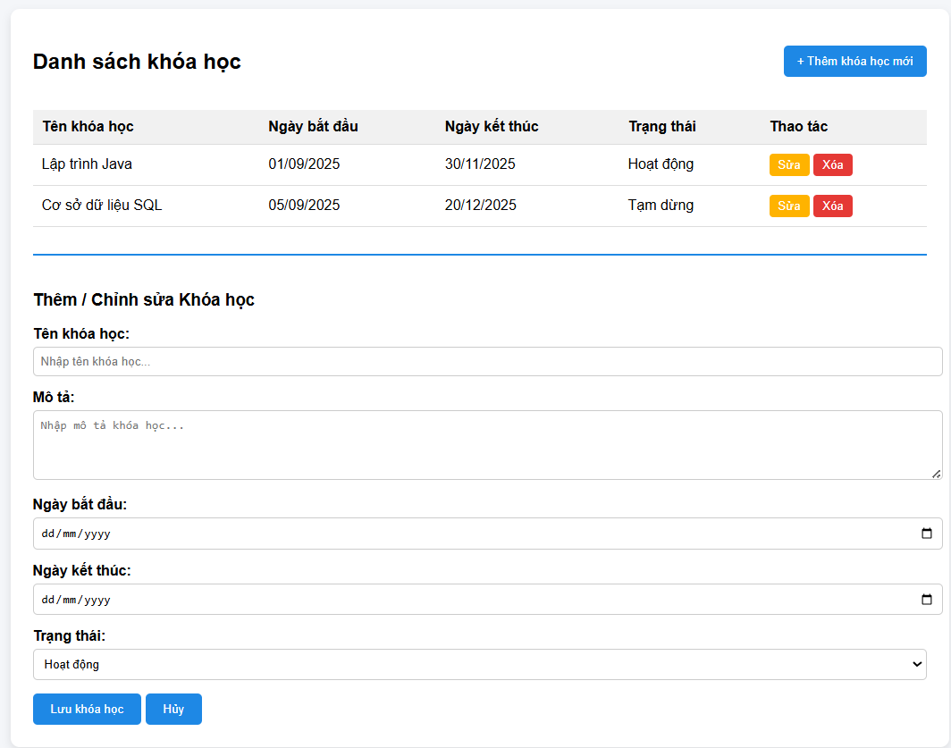

DỮ LIỆU LIÊN QUAN
Tên bảng | Thuộc tính | Kiểu dữ liệu | Ghi chú
Instructor | InstructorID | INT | PK
 | FullName | VARCHAR(100)
 | Email | VARCHAR(100)
 | Department | VARCHAR(100)
Course | CourseID | INT | PK
 | InstructorID | INT | FK → Instructor.InstructorID
 | CourseName | VARCHAR(150)
 | Description | TEXT
 | StartDate | DATE
 | EndDate | DATE
 | Status | ENUM('Hoạt động','Tạm dừng')
 | CreatedAt | DATETIME

YÊU CẦU PHI CHỨC NĂNG (NFR)
Mã | Yêu cầu phi chức năng | Cách kiểm thử
NFR-01 | Thời gian tải trang “Quản lý khóa học” không vượt quá 3 giây với danh sách ≤ 100 khóa học. | Dùng công cụ đo thời gian phản hồi (Postman/Chrome DevTools).
NFR-02 | Chỉ giảng viên đã đăng nhập mới được truy cập trang “Quản lý khóa học”. | Kiểm thử bằng cách truy cập khi chưa đăng nhập → hệ thống chuyển hướng về trang đăng nhập.
NFR-03 | Dữ liệu khóa học phải được mã hóa khi lưu trữ trong cơ sở dữ liệu. | Kiểm tra cấu hình mã hóa (AES hoặc SHA) trong tầng lưu trữ.

